Comment ajouter une section ?

Dans la partie Administration, ouvrir l'outil Paramètres (on peut toujours revenir sur le paramétrage du cours) | 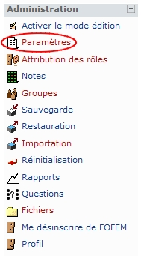
En face de la commande "Nombre de sections", dérouler la liste et choisir le nombre désiré. | 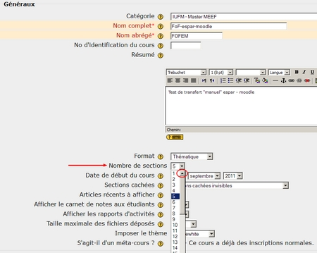
Tout en bas de la page, enregistrer les modifications | 

